Gerenciador de Provas

O projeto tem por objetivo disponibilizar questões de concursos públicos por meio de interface web; permitindo que o usuário cadastre, edite, busque e remova questões de uma prova.

As funcionalidades previstas para o projeto foram projetadas em módulos, organizdas da seguinte maneira:

* Autenticação de usuário
  + Interface de login para usuário e autenticação através das credenciais;
* Manutenção de questões
  + Interface de visualização e edição de questões de uma prova
* Manutenção de alternativas
  + Interface de visualização e edição de alternativas de uma questão

# Autenticação de usuário

Esta funcionalidade tem por finalidade autenticar usuários no sistema guardando suas informações em sessão de usuário.

## Classe de Domínio

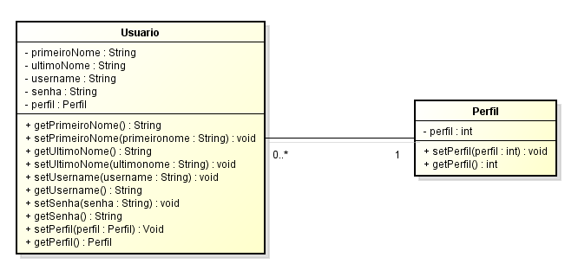

## Controladores

* ControladorSeguranca: Classe responsável por tratar as requisições de autenticação
  + Métodos
    - Login: Exibe o formulário de login ao usuário
    - Autenticar: Autentica o usuário e retorna uma nova tela com a mensagem de sucesso ou erro
    - Logout: Processa a requisição de logout do usuário

## Repositorios

* RepositorioUsuario: Responsável por persistir os dados dos usuários no banco assim como consultá-los.

## Sugestões

* Desenvolver interface para gerenciamento dos usuários do sistema bem como os perfis;
* Disponibilizar as ações de manutenção de provas, questões e alternativas somente para usuários administradores;

# Manutenção de Questões

## Classes de Domínio

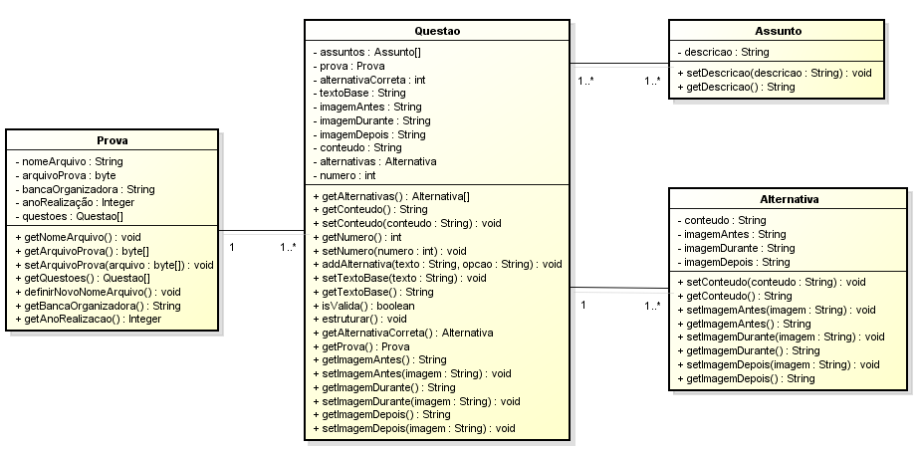

## Controladores

* ControladorQuestao: Classe de interface entre as requisições do usuário e as informações mantidas no banco
  + Métodos
    - editarQuestao: Exibe o formulário de edição da questão para o usuário e mantem as informações no banco com auxílio dos repositórios
    - salvarQuestao: Auxilia a tratar as informações enviadas pelo usuário
    - salvarArquivo: Mantém os arquivos enviados pelo usuário
    - exibirQuestao: Exibe os dados de uma questão para o usuário
    - localizar: Interface que permite o usuário buscar questões de acordo com critérios de busca

## Repositórios

* RepositorioProva: Auxilia na manutenção das informações das questões de uma prova

## Sugestões

* Manter a alternativa correta de uma questão através de sua tela de edição;
* Manter a relação entre assuntos e questões através da tela de edição de uma questão;

# Manutenção de Alternativas

## Classes de Domínio



## Controladores

* ControladorAlternativa: Classe de interface entre as requisições do usuário e as informações mantidas no banco
  + Métodos
    - editarAlternativa: Exibe o formulário de edição da alternativa para o usuário e mantem as informações no banco com auxílio dos repositórios
    - salvarAlternativa: Auxilia a tratar as informações enviadas pelo usuário
    - salvarArquivo: Mantém os arquivos enviados pelo usuário
    - exibirAlternativa: Exibe os dados de uma alternativa para o usuário

## Repositórios

* RepositorioProva: Auxilia na manutenção das informações das alternativas de uma prova

# Sugestões Gerais

## Simulado Virtual

* Desenvolver uam interface que simule a realização de uma prova, respeitando as seguintes premissas:
  + O usuário deverá realizar a prova dentro de um tempo determinado
  + Esse tempo deverá ser informado através de um contador
  + O contador deverá estar sempre visível ao usuário
  + As informações de realização da prova deverão ser mantidas pela aplicação

## Sugestão de Modelagem

